ЗАТВЕРДЖУЮ:
Командир 1 навчальної роти
1 навчального батальйону
капітан Дмитро СТЕПАНЮК
“ ” 2025 року

ВАРІАНТ
показу цілей при виконанні ПВ14
№8
№8
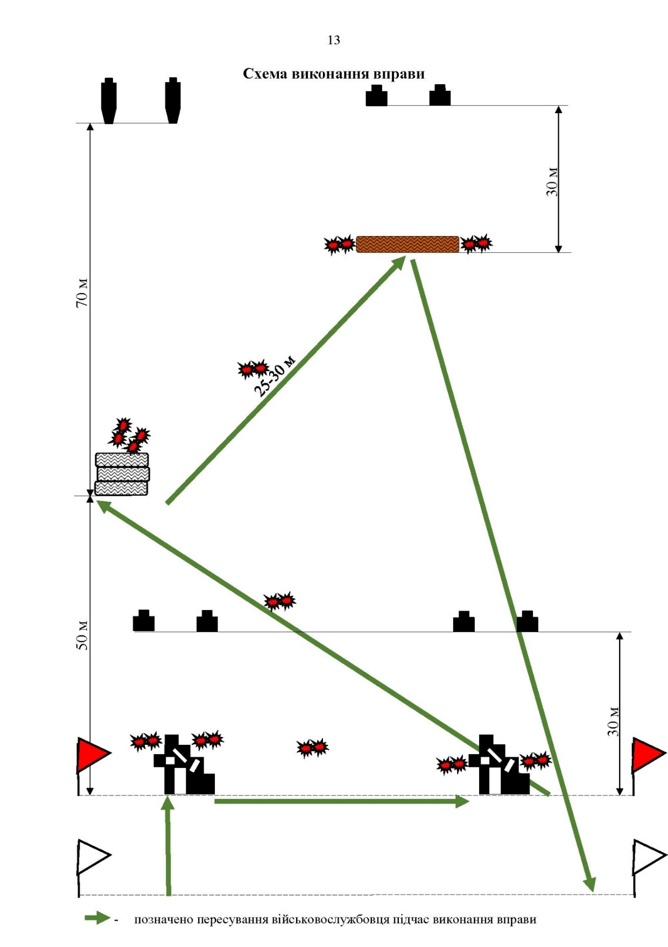
№6
№6

№6
№6
№6
№6

В/Р
НОМЕР ВАРІАН  ТА | ЧАС ПОКАЗУ ЦІЛЕЙ
НОМЕР ВАРІАН  ТА | Номер мішені
1 | Група піхоти 2 мішені №6 на 30м | Група піхоти 2 мішені №6 на 30м | Група піхоти 2 мішені №6 на 30м
2 | Група піхоти 2 мішені №8 на 70м | Група піхоти 2 мішені №8 на 70м | Група піхоти 2 мішені №8 на 70м
3 | Група піхоти 2 мішені №6 на 70м | Група піхоти 2 мішені №6 на 70м | Група піхоти 2 мішені №6 на 70м
ЧАС МІЖ ПОКАЗОМ ЦІЛЕЙ - відсутній

Керівник заняття: ______________________________________________________________________________

